- Completa la muestra Nombre………………………………………………………..

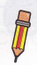
- Escribe la letra inicial de cada grafico y descubre el mensaje
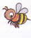
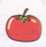
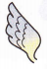
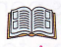
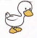

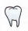

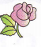
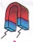

- Completa las palabras con las silabas del recuadro.
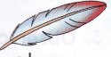
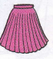
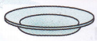
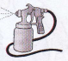
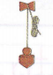
pla
ple
pli
plo
plu

______ma _____sada ____mada

_____to so_____te

